科目：高一數學 單元：三角函數（二）誘導公式與圖像性質 類型：課堂講義
姓名：＿＿＿＿＿＿ 班別：＿＿＿＿＿＿ 學號：＿＿＿＿＿＿ 日期：＿＿＿＿＿＿
一、誘導公式在做什麼？
我們只背熟了 30°、45°、60° 這些銳角的三角函數值。誘導公式的工作，就是把「任意角」一步步變回「銳角」——靠的是單位圓上的對稱。
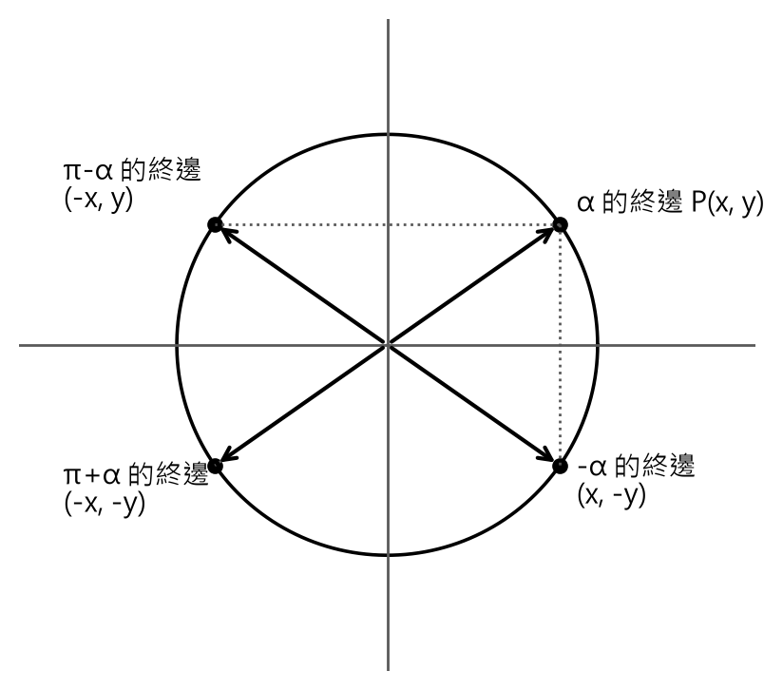
圖1：π−α、π+α、−α 的終邊，都是 α 終邊的對稱翻版
二、誘導公式（分組記）
第1組（轉整圈，值不變）：$sin(2kπ + α) = sin α cos(2kπ + α) = cos α tan(2kπ + α) = tan α$
第2組（π + α，關於原點對稱）：$sin(π + α) = −sin α cos(π + α) = −cos α tan(π + α) = tan α$
第3組（−α，關於 x 軸對稱）：$sin(−α) = −sin α cos(−α) = cos α tan(−α) = −tan α$
第4組（π − α，關於 y 軸對稱）：$sin(π − α) = sin α cos(π − α) = −cos α tan(π − α) = −tan α$
第5組：$sin(\frac{π}{2} − α) = cos α cos(\frac{π}{2} − α) = sin α$
第6組：$sin(\frac{π}{2} + α) = cos α cos(\frac{π}{2} + α) = −sin α$
口訣「奇變偶不變，符號看象限」：看角前面是 π/2 的幾倍——奇數倍就 sin、cos 互換（變），偶數倍不換（不變）；正負號則把 α 當成銳角，看整個角落在哪個象限、原函數在那裡是正是負。
三、特殊角的值（必背）
角度： 0° 30° 45° 60° 90°
sin： $0 \frac{1}{2} \frac{\sqrt{2}}{2} \frac{\sqrt{3}}{2} 1$
cos： $1 \frac{\sqrt{3}}{2} \frac{\sqrt{2}}{2} \frac{1}{2} 0$
tan： $0 \frac{\sqrt{3}}{3} 1 \sqrt{3} 不存在$
記法：sin 由左到右遞增、cos 由左到右遞減；分母都是 2，分子依次是 √0、√1、√2、√3、√4。

四、任意角求值三步流程
第1步 負角 → 正角：用第3組公式去掉負號。
第2步 大角 → 一圈以內：減 360°（或 2π）直到落在 0° ~ 360°。
第3步 鈍角 → 銳角：寫成 180° ± α 或 360° − α，用第2、4組公式。
五、y = sin x 與 y = cos x 的圖像與性質
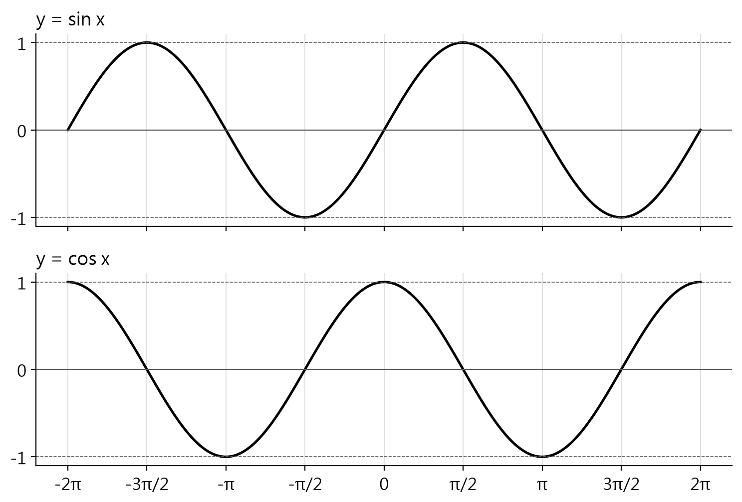
圖2：正弦曲線與餘弦曲線（cos 曲線就是 sin 曲線左移 π/2）
兩個函數共同點：定義域都是 R；值域都是 [−1, 1]；最小正週期都是 2π。
y = sin x 是奇函數（圖像關於原點對稱）；y = cos x 是偶函數（圖像關於 y 軸對稱）。
y = sin x 在 $[−\frac{π}{2} + 2kπ，\frac{π}{2} + 2kπ]$ 遞增，在 $[\frac{π}{2} + 2kπ，\frac{3π}{2} + 2kπ]$ 遞減。
y = cos x 在 [−π + 2kπ，2kπ] 遞增，在 [2kπ，π + 2kπ] 遞減。（k 為整數）

週期公式：$y = A sin(ωx + φ) + b$ 的最小正週期 $T = \frac{2π}{ω}$
六、五點法畫圖
畫一個週期的正弦型圖像，只需描五個關鍵點——x 依次取：
$0， \frac{π}{2}， π， \frac{3π}{2}， 2π$
（最高點、最低點和三個與中線的交點），再用平滑曲線連起來。
七、範例（跟著四個步驟做）
求 cos(−120°) 的值。
步驟1 負角 → 正角：cos 是偶函數（第3組），cos(−120°) = cos 120°。
步驟2 鈍角 → 銳角：120° = 180° − 60°，用第4組，cos 120° = cos(180° − 60°) = −cos 60°。
步驟3 代特殊角值：$−cos 60° = −\frac{1}{2}$
步驟4 檢查：120° 的終邊在第二象限，第二象限 cos 應為負——答案是負的，合理。

接下來請拿《練習_誘導公式與圖像性質_融合版》，依照講義範例的四個步驟完成練習A、B、C。

